MANUAL DE PROCEDIMIENTO
Operación de Tomógrafo Computado Canon Aquilion
Este video instructivo muestra la configuración de protocolos y la adquisición de imágenes médicas en un tomógrafo computado Canon Aquilion, abarcando desde la adquisición del escanograma hasta la visualización en tiempo real y la secuencia de contrastes.
VIDEO TC_13_Adquisicion_trifasico_contraste_quick_exam_escanograma
FECHA 25/09/2026
DURACIÓN 07:18 (mm:ss)
PASOS 16
SECCIONES 4
Generado con resumen_videos · modo gemini · modelo gemini-3.5-flash
Operación de Tomógrafo Computado Canon Aquilion Índice
Índice
Adquisición del escanograma
1. Iniciar posicionamiento de camilla | 00:02 · pág. 3
2. Verificar preparacion del escaneo | 00:25 · pág. 4
3. Omitir el resto del escanograma | 00:33 · pág. 5
Planificación del estudio
4. Ajustar campo de vision global | 01:08 · pág. 6
5. Definir rango individual por fase | 01:29 · pág. 7
6. Verificar parametros de reconstruccion | 01:54 · pág. 8
7. Configurar D-FOV en Scan Details | 02:32 · pág. 9
8. Ajustar reconstrucciones en Multi View | 02:40 · pág. 10
9. Confirmar planificacion de la fase | 03:03 · pág. 11
Adquisición de imagen
10. Advertencia de limite de rango | 03:19 · pág. 12
Planificación del estudio
11. Reducir rango de escaneo | 03:40 · pág. 13
Adquisición de imagen
12. Adquirir primera fase sin contraste | 04:02 · pág. 14
13. Sincronizar escaneo e inyectora de contraste | 04:26 · pág. 15
14. Monitorear tiempo en el gantry | 04:35 · pág. 16
Finalización y nuevos estudios
15. Finalizar examen actual | 05:49 · pág. 17
16. Reutilice el escanograma para otro estudio | 06:04 · pág. 18

Operación de Tomógrafo Computado Canon Aquilion Paso 1 de 16
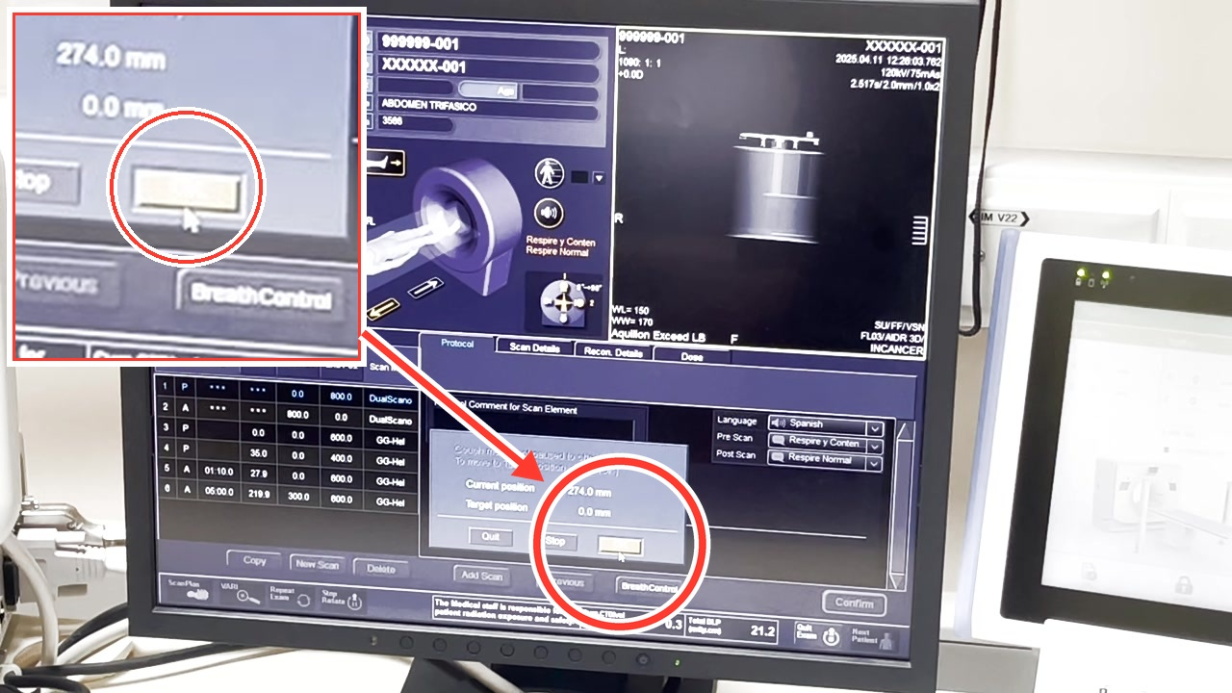
PASO 1 · ADQUISICIÓN DEL ESCANOGRAMA · 00:02
Iniciar posicionamiento de camilla
El operador confirma el inicio del movimiento de la camilla a la posicion de inicio a 274.0 mm, haciendo clic sobre el boton de inicio (flecha hacia adelante parpadeante) en la ventana flotante.

Operación de Tomógrafo Computado Canon Aquilion Paso 2 de 16
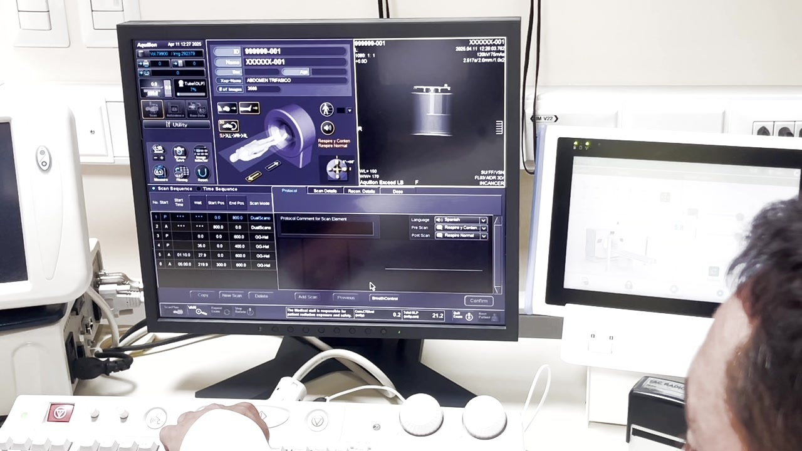
PASO 2 · ADQUISICIÓN DEL ESCANOGRAMA · 00:25
Verificar preparacion del escaneo
Una vez que la luz del boton de escaneo se queda fija en la consola, se presiona para iniciar la radiacion. En la pantalla se observa que la ventana de advertencia de posicionamiento se ha cerrado.

Operación de Tomógrafo Computado Canon Aquilion Paso 3 de 16
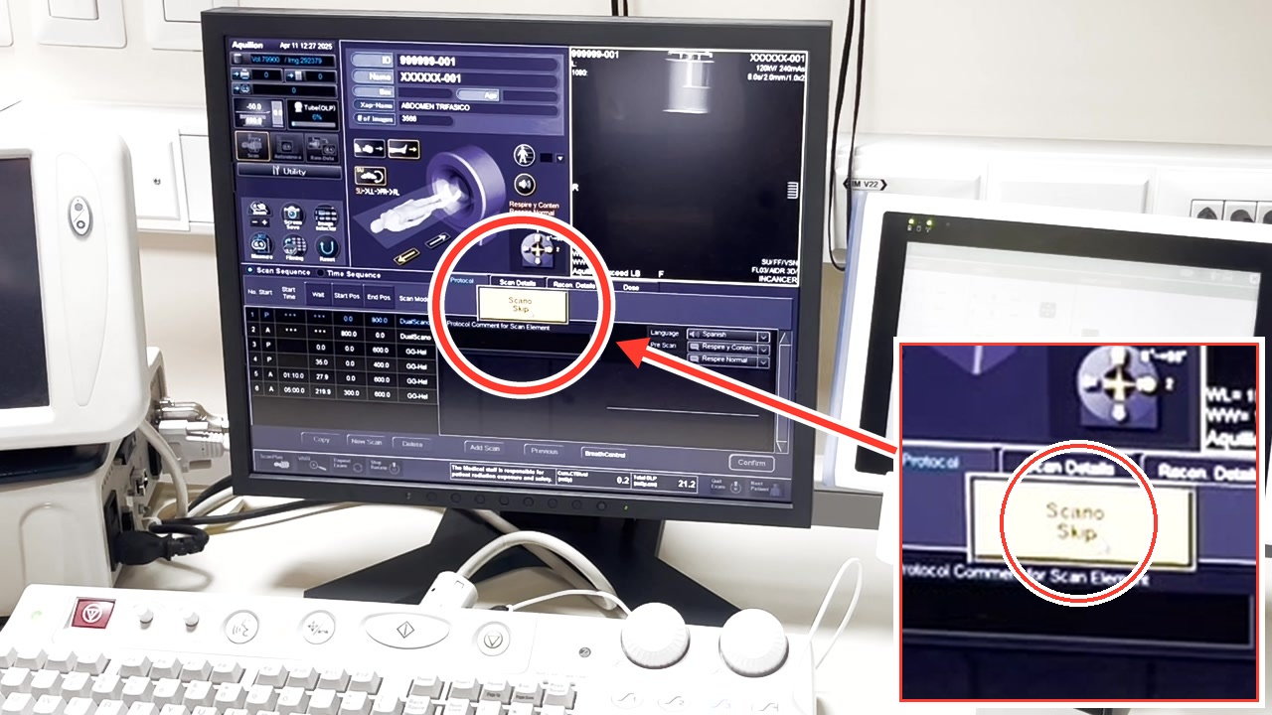
PASO 3 · ADQUISICIÓN DEL ESCANOGRAMA · 00:33
Omitir el resto del escanograma
Se selecciona 'Scano Skip' en pantalla cuando el area de interes ya ha sido escaneada y el tubo se encuentra en el aire.

Operación de Tomógrafo Computado Canon Aquilion Paso 4 de 16
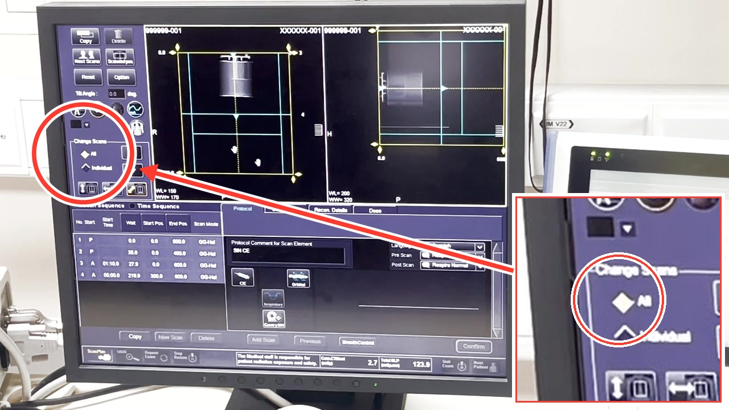
PASO 4 · PLANIFICACIÓN DEL ESTUDIO · 01:08
Ajustar campo de vision global
Se seleccionan todas las cajas de escaneo de forma simultanea en el menu 'Change Scans' marcando 'All' para aplicar un mismo FOV uniforme.

Operación de Tomógrafo Computado Canon Aquilion Paso 5 de 16
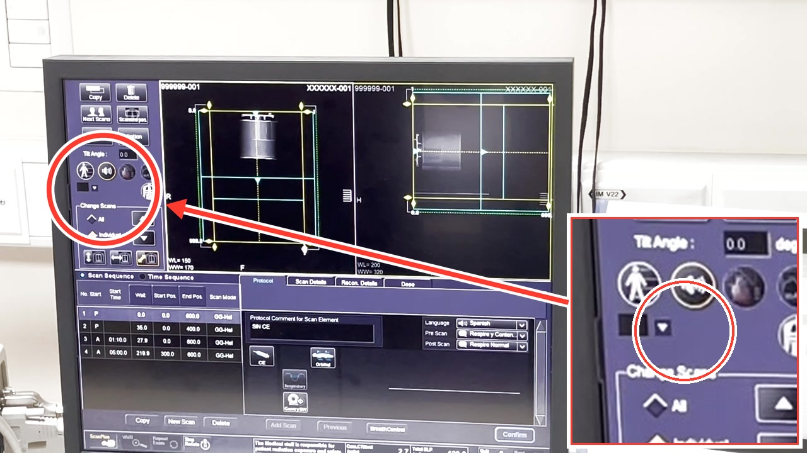
PASO 5 · PLANIFICACIÓN DEL ESTUDIO · 01:29
Definir rango individual por fase
Se selecciona 'Individual' en el menu 'Change Scans' para ajustar de manera independiente el rango de escaneo arrastrando los marcadores en el escanograma.

Operación de Tomógrafo Computado Canon Aquilion Paso 6 de 16
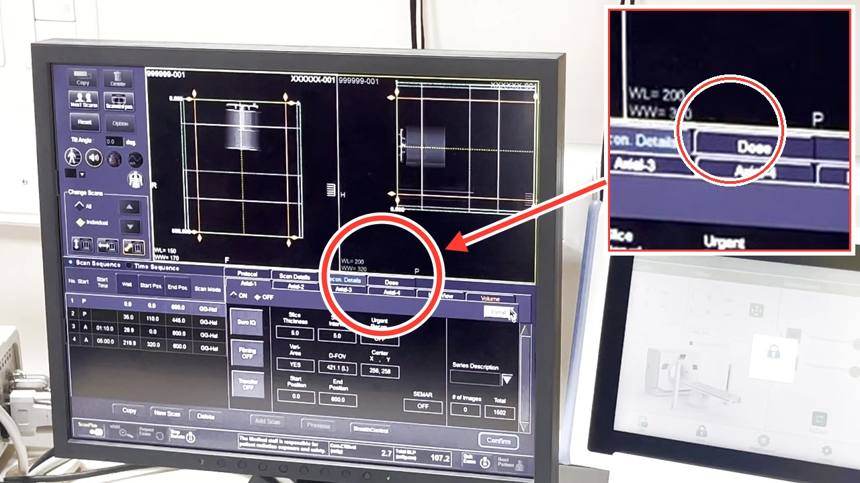
PASO 6 · PLANIFICACIÓN DEL ESTUDIO · 01:54
Verificar parametros de reconstruccion
Se accede a la pestaña de detalles de reconstruccion 'Recon Details' para verificar el grosor de corte, intervalo y areas que se van a reconstruir.

Operación de Tomógrafo Computado Canon Aquilion Paso 7 de 16
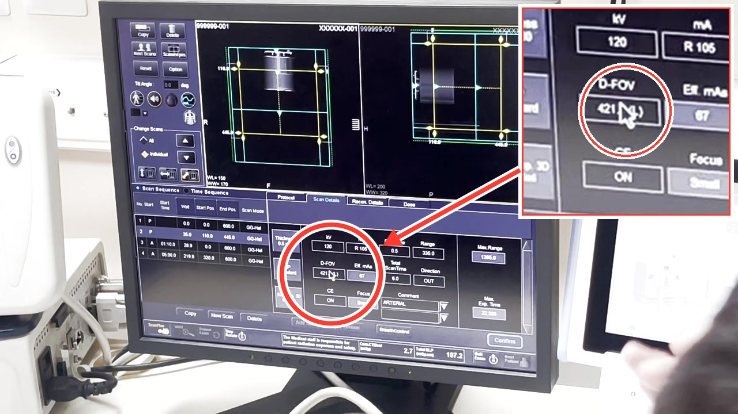
PASO 7 · PLANIFICACIÓN DEL ESTUDIO · 02:32
Configurar D-FOV en Scan Details
Se hace clic sobre el campo 'D-FOV' en la pestaña 'Scan Details' para ajustar el diametro del campo de vision, el cual muestra un valor de 421.1 (L).

Operación de Tomógrafo Computado Canon Aquilion Paso 8 de 16
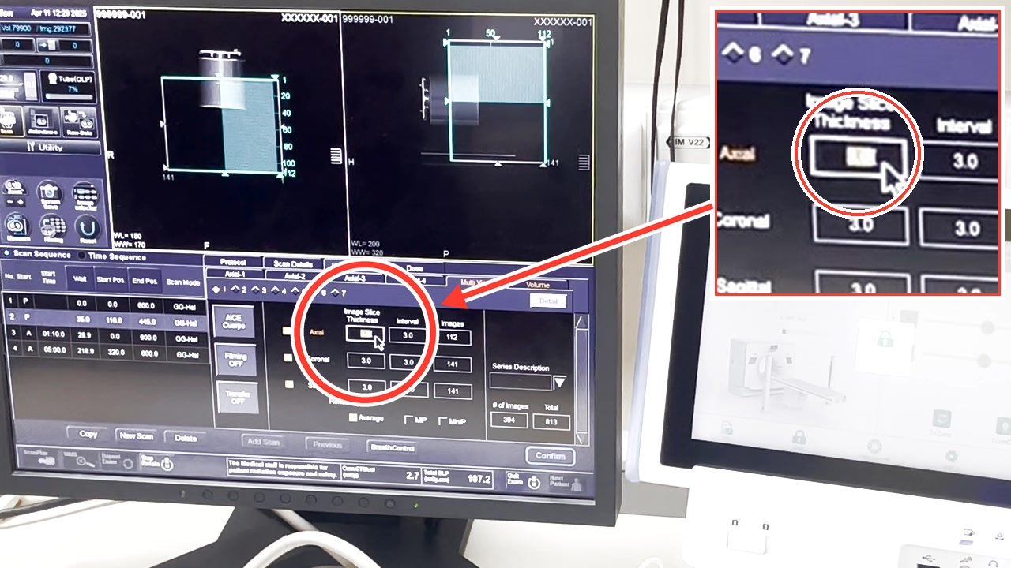
PASO 8 · PLANIFICACIÓN DEL ESTUDIO · 02:40
Ajustar reconstrucciones en Multi View
Se accede a la pestaña 'Multi View' para configurar de manera especifica el grosor y el intervalo de las reconstrucciones axiales, coronales o sagitales.

Operación de Tomógrafo Computado Canon Aquilion Paso 9 de 16
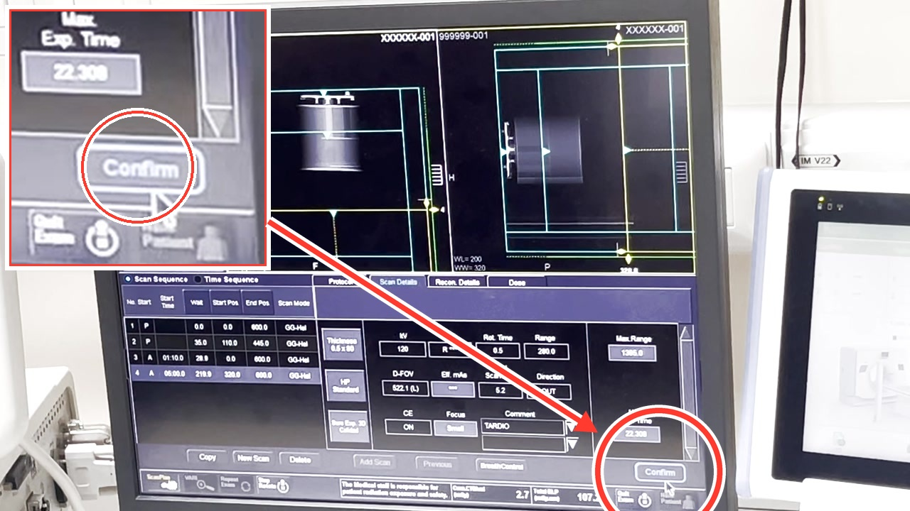
PASO 9 · PLANIFICACIÓN DEL ESTUDIO · 03:03
Confirmar planificacion de la fase
Se presiona el boton 'Confirm' ubicado en la esquina inferior derecha para validar y fijar la configuracion de la fase de estudio planificada.

Operación de Tomógrafo Computado Canon Aquilion Paso 10 de 16
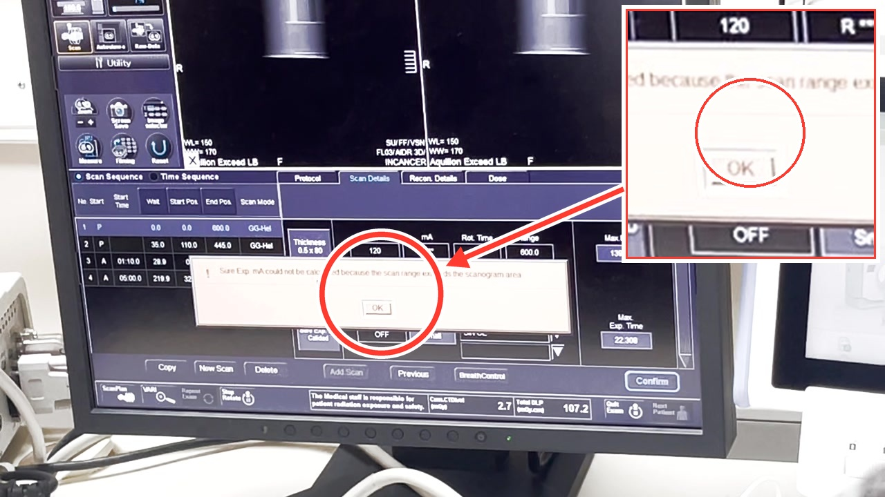
PASO 10 · ADQUISICIÓN DE IMAGEN · 03:19
Advertencia de limite de rango
Aparece la advertencia 'Sure Exp. mA could not be calculated because the scan range exceeds the scanogram area', indicando que el rango de escaneo planificado supera los limites del escanograma.

Operación de Tomógrafo Computado Canon Aquilion Paso 11 de 16
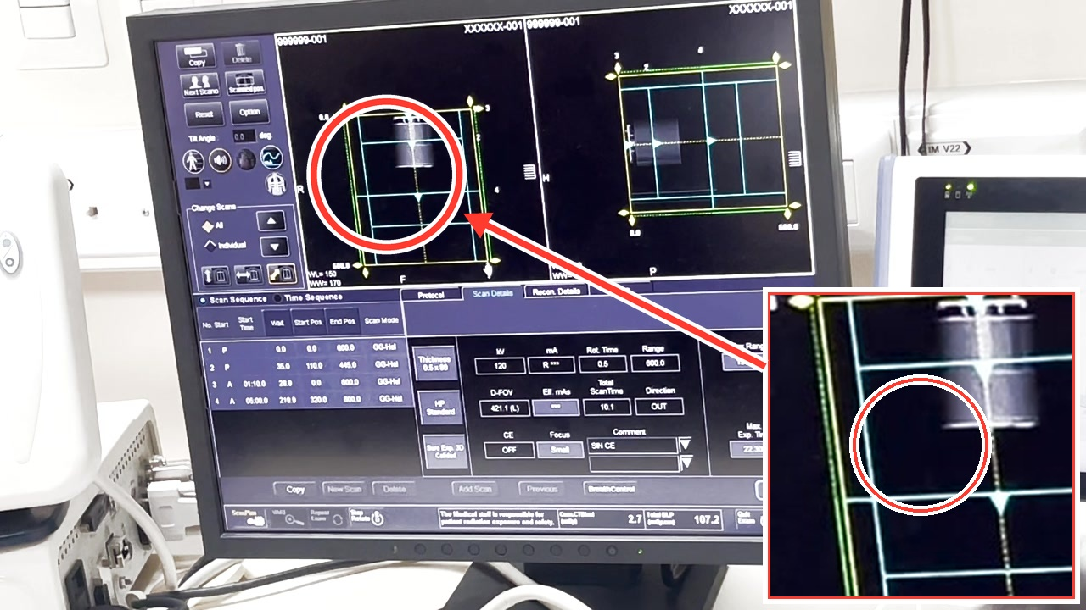
PASO 11 · PLANIFICACIÓN DEL ESTUDIO · 03:40
Reducir rango de escaneo
Se regresa a la pantalla de planificacion para reajustar y acortar los limites de las cajas amarillas de escaneo sobre el escanograma de referencia.

Operación de Tomógrafo Computado Canon Aquilion Paso 12 de 16
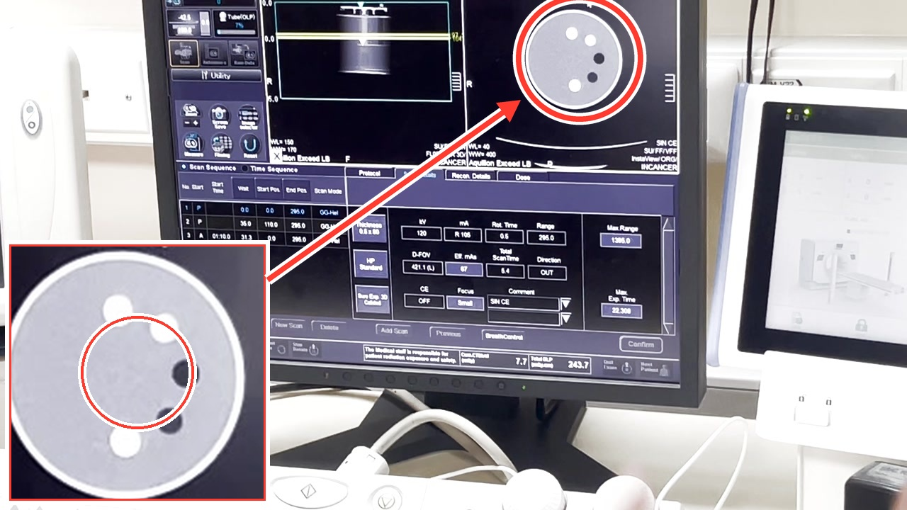
PASO 12 · ADQUISICIÓN DE IMAGEN · 04:02
Adquirir primera fase sin contraste
Se realiza el escaneo de la primera fase sin medio de contraste ('SIN CE') y se verifica que las imagenes se reconstruyen en tiempo real en la pantalla superior.

Operación de Tomógrafo Computado Canon Aquilion Paso 13 de 16
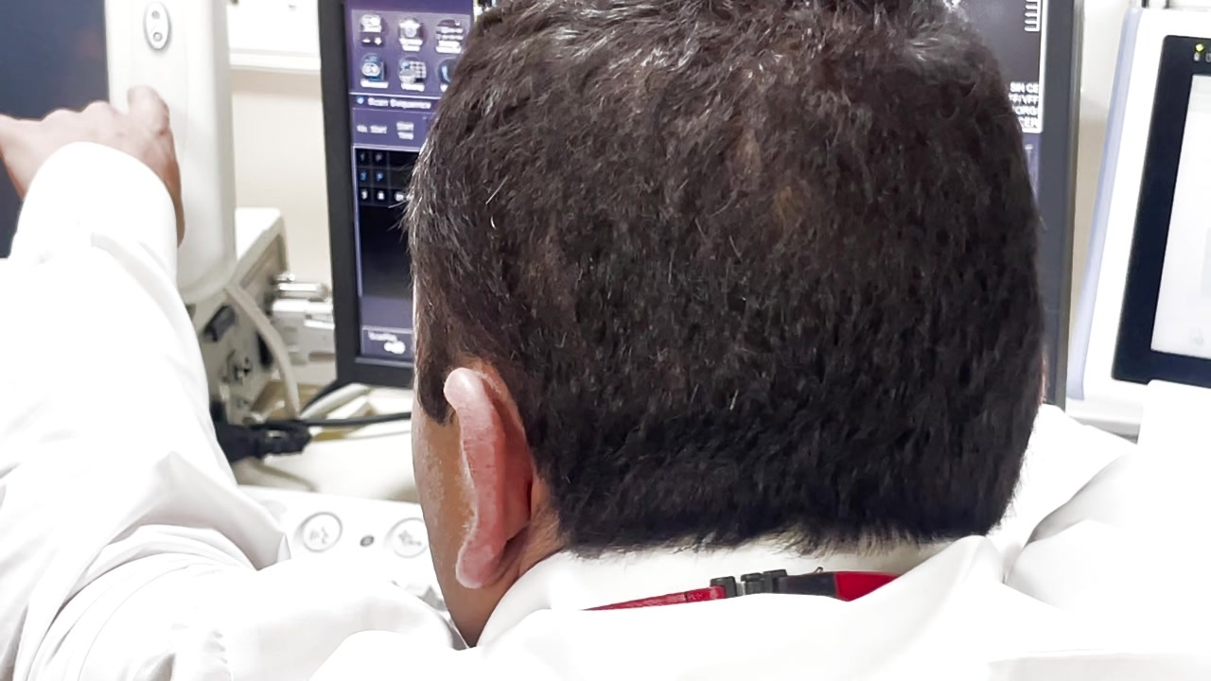
PASO 13 · ADQUISICIÓN DE IMAGEN · 04:26
Sincronizar escaneo e inyectora de contraste
Se inicia simultaneamente la adquisicion de la fase arterial y la inyeccion del medio de contraste presionando ambos botones a la vez.

Operación de Tomógrafo Computado Canon Aquilion Paso 14 de 16
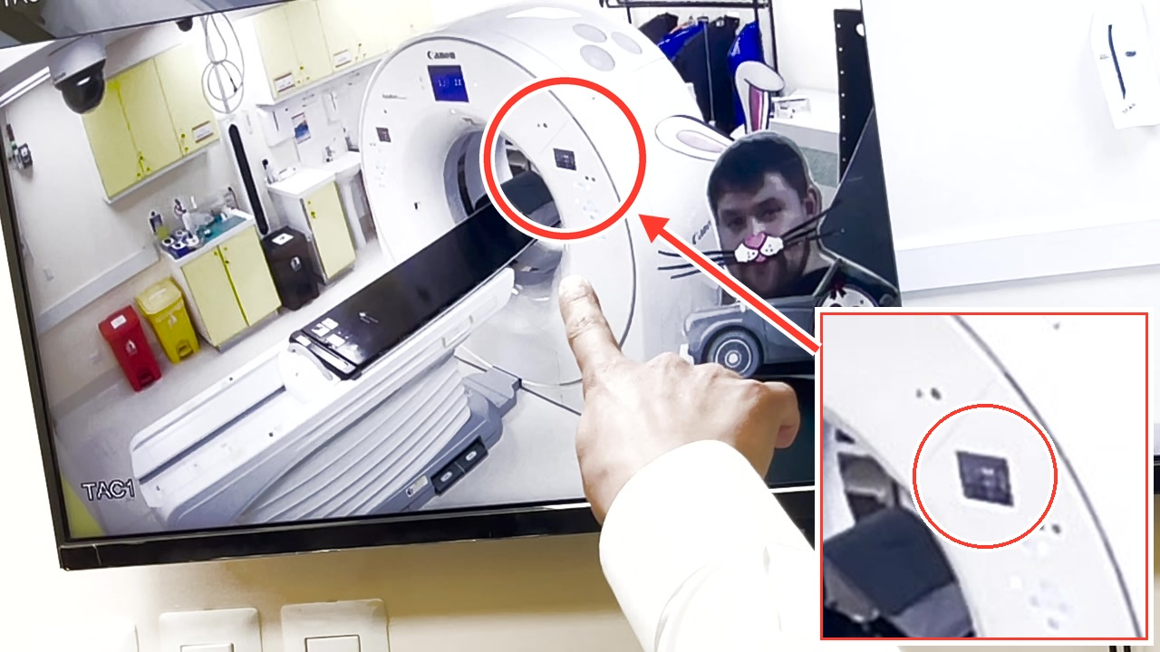
PASO 14 · ADQUISICIÓN DE IMAGEN · 04:35
Monitorear tiempo en el gantry
Se puede visualizar el temporizador de cuenta regresiva directamente en la pantalla integrada del gantry del tomografo Canon.

Operación de Tomógrafo Computado Canon Aquilion Paso 15 de 16
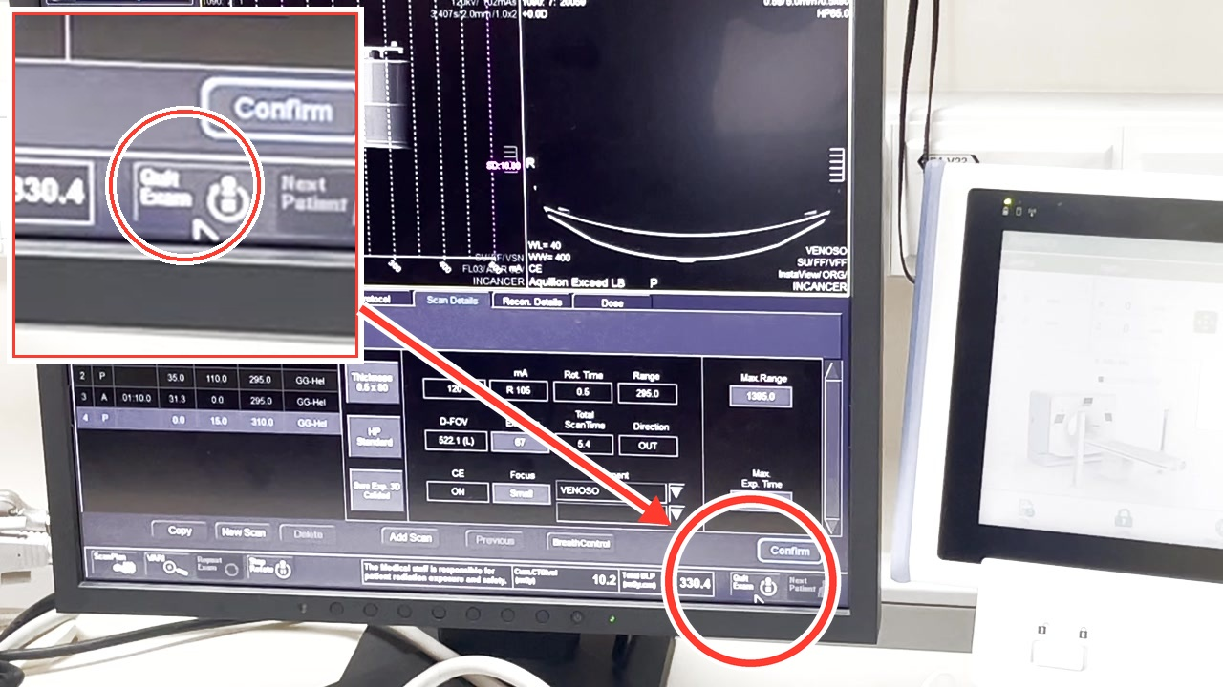
PASO 15 · FINALIZACIÓN Y NUEVOS ESTUDIOS · 05:49
Finalizar examen actual
Se hace clic sobre el boton 'Quit Exam' en la parte inferior de la pantalla para concluir definitivamente el protocolo del paciente.

Operación de Tomógrafo Computado Canon Aquilion Paso 16 de 16
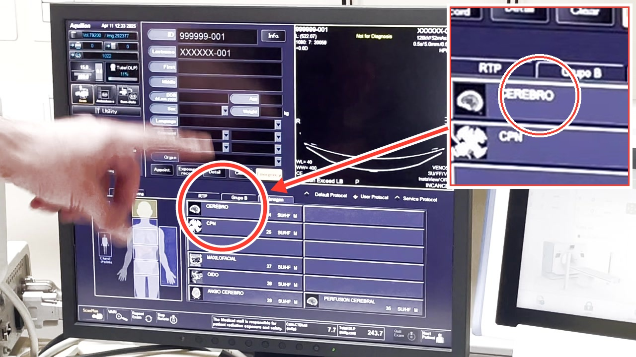
PASO 16 · FINALIZACIÓN Y NUEVOS ESTUDIOS · 06:04
Reutilice el escanograma para otro estudio
Es posible reutilizar el escanograma para planificar estudios adicionales sin volver a escanear. En la pantalla se muestran los protocolos disponibles bajo el grupo RTP, como CEREBRO, CPN, MAXILOFACIAL u OIDO.

Operación de Tomógrafo Computado Canon Aquilion Transcripción (1 de 2)
Transcripción del audio
00:01 Me pide permiso para ir a la posición de inicio y vamos nuevamente con el escanograma.
00:23 Parpadea, va a tomar el pulso, fijo, comienza la radiación.
00:31 Ya no giro más, sigo en el aire, scan complete.
00:35 Se detiene la camilla, el tubo cambia de de ángulo y desde aquí se devuelve ahora para la otra proyección. Entonces así tengo el el doble escanograma.
00:54 Al principio aparecen todas las cajas juntas seleccionadas. ¿Cuál es la idea?
00:59 Voy a usar la lupa con el del medio a la derecha.
01:04 Con el del medio, el rotary presionado, hago un panel. Es que yo pueda seleccionar todas para que así le dé el mismo FOV a todas las cajas. ¿De acuerdo? Y ahí están todos seleccionados.
01:15 Entonces ahora yo voy una por una pero definiendo inicio y término.
01:21 ¿Cómo por ejemplo cambio el FOV? Con este. O me pongo, bueno ya está listo pero, por ejemplo, el inicio y término pongo la manito en el rombo y al hacer clic toma el rombo y ahí lo puedo mover.
01:31 Entonces ya, digamos el el sin contraste es todo. El arterial, no sé, ese ese es más abajo. El venoso va a ser todo. Y el tardío, ahí, el tardío como le habíamos puesto las coordenadas, aparece más abajo porque tiene que ver con con este elemento.
01:50 ¿Okay? De acá también puedo ir a la Recon. Están en naranjo. Fíjense. De amarillo, que es lo que voy a adquirir, pasa a naranjo que es lo que va a reconstruir.
02:00 Entonces, yo quiero reconstruir el cuerpo y, por ejemplo, le pedí de hueso. Y bueno, el hueso lo quiero más chico. Aquí ustedes pueden definir para que solo reconstruya eso. Por ejemplo, fuera el pulmón. Fuera el pulmón, ah bueno, el pulmón está acá, entonces ahí y dejo solo el pulmón, por ejemplo.
02:15 Y ahora vuelvo al del cuerpo. No, el cuerpo lo quiero completo. Entonces, ustedes ya pueden ir definiendo esto.
02:20 Y para dejar el FOV pico, por ejemplo, el cerebro que nosotros lo usamos siempre en 210...
02:26 Ah, este. Aquí donde aquí tú ya le puedes poner, por ejemplo, 210 y ya va a estar fijo. Entonces, el otro es simplemente inicio y término, nomás.
02:35 Entonces, yo voy recorriendo, y aquí tengo los multi-view, ¿cierto?
02:41 Entonces, eso viene el axial, ahí me muestra cómo va a ser el axial. El coronal...
02:47 Y me saca el coronal que está muy largo, entonces, lo voy a ajustar.
02:51 Y aquí ustedes lo dejan listo. Es por eso les quería mostrar acá. Y lo mismo para el sagital.
03:00 Y bueno, si ya está todo definido, confirmo.
03:07 Ah, lo que pasa es que está muy abajo.
03:10 Me pide permiso para ir a la posición de inicio.
03:16 Ya. Dice que el modulador no puede asegurarme que se cumpla lo requerido porque hay partes que lo tiré donde no tengo doble escanograma.
03:24 Okay.
03:29 Ah, ya, es muy largo ese. Bueno.
03:33 Voy al scan plan nuevamente, lo voy a achicar porque está...
03:49 Entonces, el sin contraste.
03:55 Fijo y va.
04:02 Y la imagen es en tiempo real.
04:06 Esta imagen ya se puede visualizar inmediatamente.
04:10 Y esta es la que se guarda acá como instaview.
04:16 Ahora viene el arterial. Entonces, está parpadeando, fijo.
04:24 Programamos la inyectora, los dos al mismo tiempo. Y ahí va el tiempo.
04:32 Y si se fijan en el equipo, miren, dice el tiempo también en la pantalla. Ah, sí, ahí.
04:38 Ahí, entonces si está el tecnólogo adentro viendo la vía, puede revisar, allá me queda la típica de ella, capaz.
04:51 O le hace la seña, ahí puede mirar tranquilamente.
04:55 De hecho el tecnólogo en Curicó me dio risa porque también tienen cámara, miró el tiempo, hizo como que se estaba tomando un café.
05:01 Y después salió.
05:07 Y ahora lo que le falta para lanzar el venoso a los 70 segundos.
Operación de Tomógrafo Computado Canon Aquilion Transcripción (2 de 2)
05:43 Y esto es todo. Sí. Ya.
05:45 Entonces ahora, no necesito... bueno, quit exam.
05:50 Aquí puedo hacer un nuevo examen si quiero al paciente, si le falta un cerebro, etcétera, lo que necesite, si no...
05:56 Y ahí ocupo el mismo topograma.
05:59 Sí, sí van a ser varios, la idea es que el primero lo haga más largo para, le pongo quit exam y puedo usar para el mismo paciente el mismo topograma. Sí, por ejemplo, elijo cerebro, me va a aparecer el mismo scan que ya tenía.
06:12 Entonces si van a, si sale, ah bueno, les pide que el... ya, era supino la cabeza, ya no me acuerdo, pero ahí pueden mirar que para asegurarse la posición.
06:22 Y la va a tomar desde el escanograma.
06:26 Ah, lo había sacado.
06:38 Sí, la idea es que ustedes pueden hacer un escanograma largo.
06:43 Entonces le hacen el cerebro, después se van a... ¿podemos entrar a buscar adentro?
06:46 Sí, sí, sí.
06:47 Sí, eso se puede hacer, por ejemplo, lo dejamos para trauma, se toma uno solo y de ahí hacen el cerebro, le sacan la, la columna.
06:57 Por eso mi duda era, ya está, ya hice por ejemplo el topograma, hice la primera parte y quiero agregar más partes. Y ahí tengo que poner quit exam.
07:04 Quit exam y luego tú seleccionas y haces clic en el otro protocolo y se carga. Sí.
07:10 Podemos hacer otra prueba con un angio.

